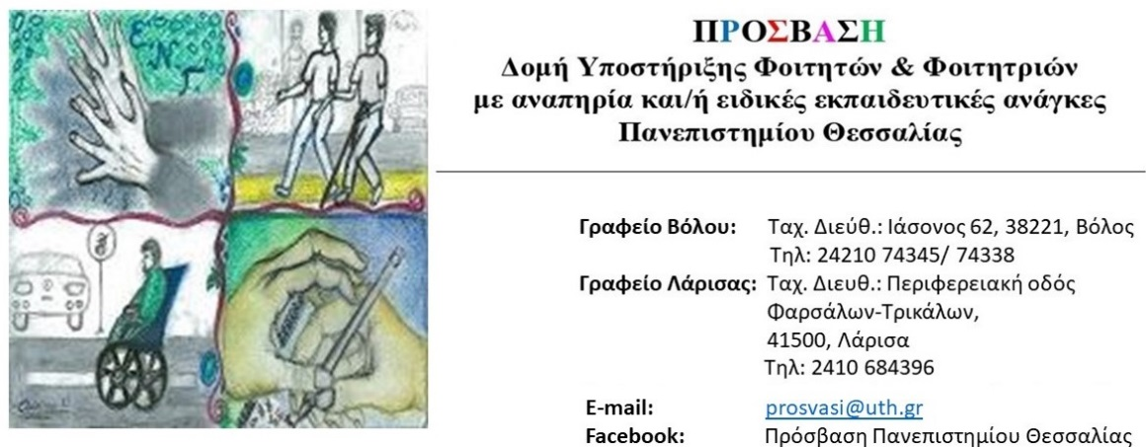
Εγγραφές φοιτητών και φοιτητριών με αναπηρίες και/ή ειδικές εκπαιδευτικές ανάγκες στην ΠΡΟΣΒΑΣΗ για το ακαδημαϊκό έτος 2022-23

Εάν είσαι φοιτητής/φοιτήτρια που δεν έχεις εγγραφεί στην ΠΡΟΣΒΑΣΗ οι εγγραφές έχουν ξεκινήσει!
Οι προθεσμίες εγγραφής στην ΠΡΟΣΒΑΣΗ για το χειμερινό εξάμηνο είναι μέχρι 31 Οκτώβρη 2022, και για το εαρινό εξάμηνο μέχρι 10 Μαρτίου 2023.
Για να γραφτείς στην ΠΡΟΣΒΑΣΗ ακολούθησε τα εξής βήματα:
- Συμπλήρωσε ηλεκτρονικά την αίτηση εγγραφής στην ιστοσελίδα της ΠΡΟΣΒΑΣΗΣ (Εγγραφή στη ΠΡΟΣΒΑΣΗ). Για να συμπληρώσεις την αίτηση εγγραφής θα πρέπει να συνδεθείς με το πανεπιστημιακό σου email.
- Στην αίτηση θα σου ζητηθεί να επισυνάψεις δύο έντυπα: Α) το διαγνωστικό έγγραφο από δημόσιο φορέα που να αναφέρει την αναπηρία ή/και τις ειδικές μαθησιακές δυσκολίες, και Β) την περιγραφική έκθεση αξιολόγησης των δεξιοτήτων (π.χ. μαθησιακών, γνωστικών, επικοινωνιακών, κοινωνικών, κινητικών κ.α.) και των αναγκών σου (μπορείς να την αναζητήσεις από το φορέα έκδοσης του διαγνωστικού εγγράφου ή από κάποιο άλλο φορέα, δημόσιο ή ιδιωτικό, στον οποίο έγινε κάποια διαδικασία αξιολόγησης).
- Αφού συμπληρώσεις την αίτηση, κλείσε ραντεβού ηλεκτρονικά με την ΠΡΟΣΒΑΣΗ (Κλείσε ραντεβού) για να γίνει η καταγραφή των αναγκών σου με φυσική παρουσία (στην πόλη του Βόλου ή της Λάρισας) ή εξ αποστάσεως μέσω Microsoft Teams.
Σημαντική σημείωση:
Προκειμένου να κάνεις την εγγραφή σου στην ΠΡΟΣΒΑΣΗ θα πρέπει:
- Να έχεις ολοκληρώσει την εγγραφή σου στο τμήμα φοίτησής σου.
- Να έχεις ήδη πανεπιστημιακό email.
Για περισσότερες πληροφορίες παρακαλούμε επικοινωνήστε μαζί μας τηλεφωνικά στο 24210 74338, καθώς επίσης και με μήνυμα στην ηλεκτρονική μας διεύθυνση prosvasi@uth.gr ή στο Facebook: Πρόσβαση Πανεπιστημίου Θεσσαλίας και στο Instagram: prosvasi_uth
Επιχειρησιακό Πρόγραμμα «Ανάπτυξη Ανθρώπινου Δυναμικού, Εκπαίδευση & Δια βίου Μάθηση: https://empedu.gov.gr/ και στο Facebook: https://www.facebook.com/edulll/
Το έργο με τίτλο «Υποστήριξη Παρεμβάσεων Κοινωνικής Μέριμνας Φοιτητών του Πανεπιστημίου Θεσσαλίας» (ΜIS 5049420) συγχρηματοδοτείται από την Ελλάδα και την Ευρωπαϊκή Ένωση (Ευρωπαϊκό Κοινωνικό Ταμείο) μέσω του Επιχειρησιακού Προγράμματος «Ανάπτυξη Ανθρώπινου Δυναμικού, Εκπαίδευση και Διά Βίου Μάθηση»

